

**AD:SEDANUR**

**SOYAD:PEKER**

**ÖĞRENCİ NO:22010903060**

**DERSİN ÖĞRETMENİ:HALİT ÖZTEKİN**

**PROJE KONUSU: 5x8’lik LED SİSTEMİ İLE HARF YAZDIRMA**

8085 mikroişlemcisinin bulunduğu mikrobilgisayar deney setinde 1 port çıkışı bulunmakta. Bu portun 8 bit veri çıkışını manuel olarak projeme ekledim

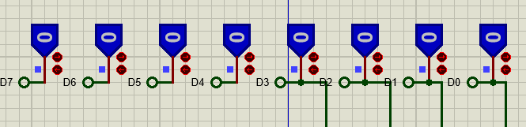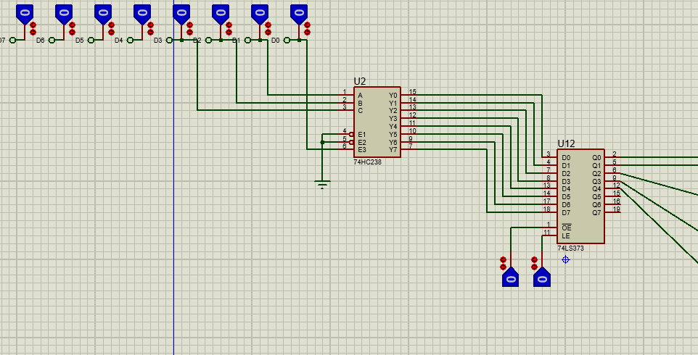

Projemdeki 5 satırdan hangisinin seçileceğini belirlemek için bu seçimi yapan veriyi demultiplexer üzerinden aktardım.

74HC238, bir 3-to-8 line decoder/demultiplexer entegresidir. Dijital elektronik devrelerinde kullanılan bu entegre, girişteki 3 bitlik binary veriyi 8 çıkışa dekode eder. Çıkışlardan sadece biri aktif hale gelir ve bu, giriş kombinasyonuna bağlıdır.

Satır seçimi sonrası satır seçiminin sabit kalması için latch bellek biriminden yardım aldım.

74LS373, bir octal transparent latch (8-bit şeffaf latch) entegresidir. Bu entegre, 8-bit veri girişlerini saklamak veya bu veriyi çıkışa yönlendirmek için kullanılır.

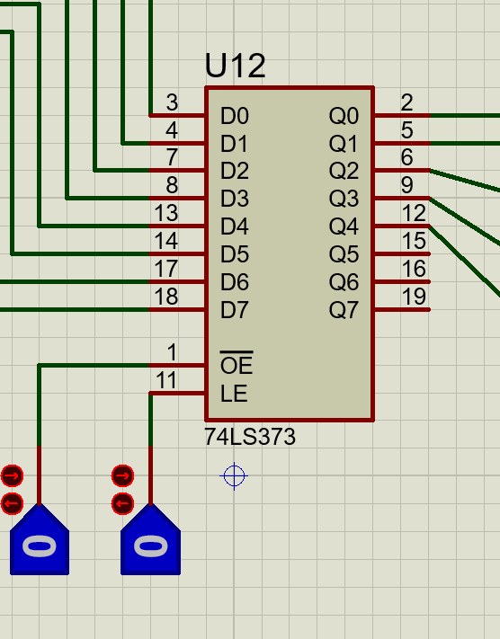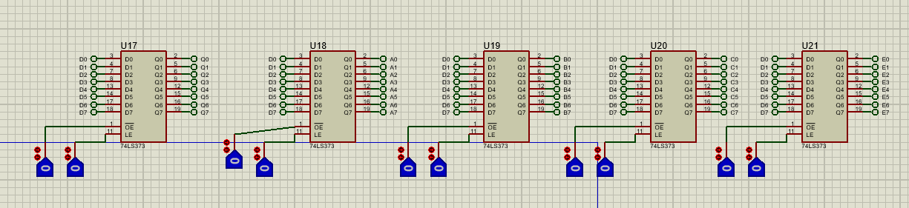

Satır seçimini yaptıktan sonra seçilen ilgili satıra mikrobilgisayar seti üzerinden verimi gönderiyorum. Gönderdiğim bu bilgiyi saklamak yani ledlerin sürekli yanmasını sağlamak için her satırdaki bilgiyi koruyacak latch (74LS373) devresi kullandım.

8x5 led sisteminde 8. biti (D7) satır seçimini belirtmek için kullandım. Geriye kalan 7 bitlik alanı belirlediğim harfin verisini göndermek için kullandım.

LED'lerin bir ucunun (katotlarının) toprağa bağlı olmasının sebebi, LED'lerin çalışabilmesi için bir akım yolu oluşturulmasıdır. LED'ler yalnızca bir yönde akım geçtiğinde çalışır (anottan katoda doğru). Katot uçlarının toprağa bağlanması, bu akımın tamamlanabilmesi için gerekli dönüş yolunu sağlar.

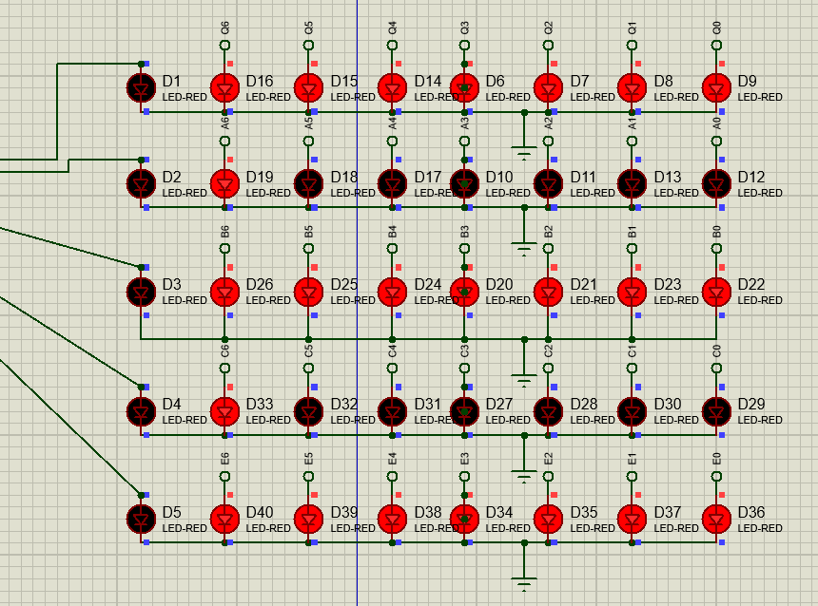

**PROJENİN KODU**

; Satır 3 için

mvi A, 04 ; Satır 1'i seç (00000100)

out 30 ; Satır verisini gönder

mvi A, 7F ; Sütun verisi: 01111111

out 30 ; Sütun verisini gönder

mvi A, FF ; Latch kontrolü

out 30 ; Latch portuna veri gönder

call 004C ; Gecikme

; Satır 4 için

mvi A, 08 ; Satır 1'i seç (00001000)

out 30 ; Satır verisini gönder

mvi A, 01 ; Sütun verisi: 00000001

out 30 ; Sütun verisini gönder

mvi A, FF ; Latch kontrolü

out 30 ; Latch portuna veri gönder

call 004C ; Gecikme

; Satır 5 için

mvi A, 10 ; Satır 1'i seç (00001010)

out 30 ; Satır verisini gönder

mvi A, 7F ; Sütun verisi: 01111111

out 30 ; Sütun verisini gönder

mvi A, FF ; Latch kontrolü

out 30 ; Latch portuna veri gönder

call 004C ; Gecikme

; "S" Harfini Göster

; Satır 1 için

mvi A, 01 ; Satır 1'i seç (00000001)

out 30 ; Satır verisini gönder

mvi A, 7F ; Sütun verisi: 01111111

out 30 ; Sütun verisini gönder

mvi A, FF ; Latch kontrolü

out 30 ; Latch portuna veri gönder

call 004C ; Gecikme

; Satır 2 için

mvi A, 02 ; Satır 1'i seç (00000010)

out 30 ; Satır verisini gönder

mvi A, 40 ; Sütun verisi: 01000000

out 30 ; Sütun verisini gönder

mvi A, FF ; Latch kontrolü

out 30 ; Latch portuna veri gönder

call 004C ; Gecikme

; Satır 4 için

mvi A, 08 ; Satır 1'i seç (00001000)

out 30 ; Satır verisini gönder

mvi A, 40 ; Sütun verisi: 01000000

out 30 ; Sütun verisini gönder

mvi A, FF ; Latch kontrolü

out 30 ; Latch portuna veri gönder

call 004C ; Gecikme

; Satır 5 için

mvi A, 10 ; Satır 1'i seç (00001010)

out 30 ; Satır verisini gönder

mvi A, 7F ; Sütun verisi: 01111111

out 30 ; Sütun verisini gönder

mvi A, FF ; Latch kontrolü

out 30 ; Latch portuna veri gönder

call 004C ; Gecikme

; "E" Harfini Göster

; Satır 1 için

mvi A, 01 ; Satır 1'i seç (00000001)

out 30 ; Satır verisini gönder

mvi A, 7F ; Sütun verisi: 01111111

out 30 ; Sütun verisini gönder

mvi A, FF ; Latch kontrolü

out 30 ; Latch portuna veri gönder

call 004C ; Gecikme

; Satır 2 için

mvi A, 02 ; Satır 1'i seç (00000010)

out 30 ; Satır verisini gönder

mvi A, 40 ; Sütun verisi: 01000000

out 30 ; Sütun verisini gönder

mvi A, FF ; Latch kontrolü

out 30 ; Latch portuna veri gönder

call 004C ; Gecikme

; Satır 3 için

mvi A, 04 ; Satır 1'i seç (00000100)

out 30 ; Satır verisini gönder

mvi A, 7F ; Sütun verisi: 01111111

out 30 ; Sütun verisini gönder

mvi A, FF ; Latch kontrolü

out 30 ; Latch portuna veri gönder

call 004C ; Gecikme

; Satır 4 için

mvi A, 08 ; Satır 1'i seç (00001000)

out 30 ; Satır verisini gönder

mvi A, 41 ; Sütun verisi: 01000001

out 30 ; Sütun verisini gönder

mvi A, FF ; Latch kontrolü

out 30 ; Latch portuna veri gönder

call 004C ; Gecikme

; Satır 5 için

mvi A, 10 ; Satır 1'i seç (00001010)

out 30 ; Satır verisini gönder

mvi A, 7E ; Sütun verisi: 01111110

out 30 ; Sütun verisini gönder

mvi A, FF ; Latch kontrolü

out 30 ; Latch portuna veri gönder

call 004C ; Gecikme

; "D" Harfini Göster

; Satır 1 için

mvi A, 01 ; Satır 1'i seç (00000001)

out 30 ; Satır verisini gönder

mvi A, 7E ; Sütun verisi: 01111110

out 30 ; Sütun verisini gönder

mvi A, FF ; Latch kontrolü

out 30 ; Latch portuna veri gönder

call 004C ; Gecikme

; Satır 2 için

mvi A, 02 ; Satır 1'i seç (00000010)

out 30 ; Satır verisini gönder

mvi A, 41 ; Sütun verisi: 01000001

out 30 ; Sütun verisini gönder

mvi A, FF ; Latch kontrolü

out 30 ; Latch portuna veri gönder

call 004C ; Gecikme

; Satır 3 için

mvi A, 04 ; Satır 1'i seç (00000100)

out 30 ; Satır verisini gönder

mvi A, 41 ; Sütun verisi: 01000001

out 30 ; Sütun verisini gönder

mvi A, FF ; Latch kontrolü

out 30 ; Latch portuna veri gönder

call 004C ; Gecikme

; Satır 4 için

mvi A, 08 ; Satır 1'i seç (00001000)

out 30 ; Satır verisini gönder

mvi A, 22 ; Sütun verisi: 00100010

out 30 ; Sütun verisini gönder

mvi A, FF ; Latch kontrolü

out 30 ; Latch portuna veri gönder

call 004C ; Gecikme

; Satır 5 için

mvi A, 10 ; Satır 1'i seç (00001010)

out 30 ; Satır verisini gönder

mvi A, 22 ; Sütun verisi: 00100010

out 30 ; Sütun verisini gönder

mvi A, FF ; Latch kontrolü

out 30 ; Latch portuna veri gönder

call 004C ; Gecikme

; "A" Harfini Göster

; Satır 1 için

mvi A, 01 ; Satır 1'i seç (00000001)

out 30 ; Satır verisini gönder

mvi A, 1C ; Sütun verisi: 00010111

out 30 ; Sütun verisini gönder

mvi A, FF ; Latch kontrolü

out 30 ; Latch portuna veri gönder

call 004C ; Gecikme

; Satır 2 için

mvi A, 02 ; Satır 1'i seç (00000010)

out 30 ; Satır verisini gönder

mvi A, 22 ; Sütun verisi: 00100010

out 30 ; Sütun verisini gönder

mvi A, FF ; Latch kontrolü

out 30 ; Latch portuna veri gönder

call 004C ; Gecikme

; Satır 3 için

mvi A, 04 ; Satır 1'i seç (00000100)

out 30 ; Satır verisini gönder

mvi A, 1E ; Sütun verisi: 00011110

out 30 ; Sütun verisini gönder

mvi A, FF ; Latch kontrolü

out 30 ; Latch portuna veri gönder

call 004C ; Gecikme

; Satır 4 için

mvi A, 08 ; Satır 1'i seç (00001000)

out 30 ; Satır verisini gönder

mvi A, 4A ; Sütun verisi: 01001010

out 30 ; Sütun verisini gönder

mvi A, FF ; Latch kontrolü

out 30 ; Latch portuna veri gönder

call 004C ; Gecikme

; Satır 5 için

mvi A, 10 ; Satır 1'i seç (00001010)

out 30 ; Satır verisini gönder

mvi A, 22 ; Sütun verisi: 00100010

out 30 ; Sütun verisini gönder

mvi A, FF ; Latch kontrolü

out 30 ; Latch portuna veri gönder

call 004C ; Gecikme

; "N" Harfini Göster

; Satır 1 için

mvi A, 01 ; Satır 1'i seç (00000001)

out 30 ; Satır verisini gönder

mvi A, 22 ; Sütun verisi: 00100010

out 30 ; Sütun verisini gönder

mvi A, FF ; Latch kontrolü

out 30 ; Latch portuna veri gönder

call 004C ; Gecikme

; Satır 2 için

mvi A, 02 ; Satır 1'i seç (00000010)

out 30 ; Satır verisini gönder

mvi A, 32 ; Sütun verisi: 00110010

out 30 ; Sütun verisini gönder

mvi A, FF ; Latch kontrolü

out 30 ; Latch portuna veri gönder

call 004C ; Gecikme

; Satır 3 için

mvi A, 04 ; Satır 1'i seç (00000100)

out 30 ; Satır verisini gönder

mvi A, 52 ; Sütun verisi: 01010010

out 30 ; Sütun verisini gönder

mvi A, FF ; Latch kontrolü

out 30 ; Latch portuna veri gönder

call 004C ; Gecikme

; Satır 4 için

mvi A, 08 ; Satır 1'i seç (00001000)

out 30 ; Satır verisini gönder

mvi A, 42 ; Sütun verisi: 01000010

out 30 ; Sütun verisini gönder

mvi A, FF ; Latch kontrolü

out 30 ; Latch portuna veri gönder

call 004C ; Gecikme

; Satır 5 için

mvi A, 10 ; Satır 1'i seç (00001010)

out 30 ; Satır verisini gönder

mvi A, 7E ; Sütun verisi: 01111110

out 30 ; Sütun verisini gönder

mvi A, FF ; Latch kontrolü

out 30 ; Latch portuna veri gönder

call 004C ; Gecikme

; "U" Harfini Göster

; Satır 1 için

mvi A, 01 ; Satır 1'i seç (00000001)

out 30 ; Satır verisini gönder

mvi A, 42 ; Sütun verisi: 01000010

out 30 ; Sütun verisini gönder

mvi A, FF ; Latch kontrolü

out 30 ; Latch portuna veri gönder

call 004C ; Gecikme

; Satır 2 için

mvi A, 02 ; Satır 1'i seç (00000010)

out 30 ; Satır verisini gönder

mvi A, 42 ; Sütun verisi: 01000010

out 30 ; Sütun verisini gönder

mvi A, FF ; Latch kontrolü

out 30 ; Latch portuna veri gönder

call 004C ; Gecikme

; Satır 3 için

mvi A, 04 ; Satır 1'i seç (00000100)

out 30 ; Satır verisini gönder

mvi A, 42 ; Sütun verisi: 01000010

out 30 ; Sütun verisini gönder

mvi A, FF ; Latch kontrolü

out 30 ; Latch portuna veri gönder

call 004C ; Gecikme

; "R" Harfini Göster

; Satır 1 için

mvi A, 01 ; Satır 1'i seç (00000001)

out 30 ; Satır verisini gönder

mvi A, 7C ; Sütun verisi: 00111100

out 30 ; Sütun verisini gönder

mvi A, FF ; Latch kontrolü

out 30 ; Latch portuna veri gönder

call 004C ; Gecikme

; Satır 2 için

mvi A, 02 ; Satır 1'i seç (00000010)

out 30 ; Satır verisini gönder

mvi A, 44 ; Sütun verisi: 00111100

out 30 ; Sütun verisini gönder

mvi A, FF ; Latch kontrolü

out 30 ; Latch portuna veri gönder

call 004C ; Gecikme

; Satır 3 için

mvi A, 04 ; Satır 1'i seç (00000100)

out 30 ; Satır verisini gönder

mvi A, 78 ; Sütun verisi: 00111100

out 30 ; Sütun verisini gönder

mvi A, FF ; Latch kontrolü

out 30 ; Latch portuna veri gönder

call 004C ; Gecikme

; Satır 4 için

mvi A, 08 ; Satır 1'i seç (00001000)

out 30 ; Satır verisini gönder

mvi A, 50 ; Sütun verisi: 00111100

out 30 ; Sütun verisini gönder

mvi A, FF ; Latch kontrolü

out 30 ; Latch portuna veri gönder

call 004C ; Gecikme

; Satır 5 için

mvi A, 10 ; Satır 1'i seç (00001010)

out 30 ; Satır verisini gönder

mvi A, 44 ; Sütun verisi: 00111100

out 30 ; Sütun verisini gönder

mvi A, FF ; Latch kontrolü

out 30 ; Latch portuna veri gönder

call 004C ; Gecikme

hlt ; Programı sonlandır

; Gecikme Alt Programı

lxi B, FFFF ; Döngü sayacı (yaklaşık gecikme)

dcx B ; Sayaç azalt

mov A, B ; B'yi kontrol et

ora C ; C'yi kontrol et

jnz 004F ; Sayaç sıfır değilse döngüye devam

ret ; Alt programdan dön

